Фильтрация данных
1. Элементы для обеспечения фильтрации
<ComboBox x:Name="BookFilterComboBox" Width="150" Height="30" Margin="15,0,0,0"/>
<TextBox x:Name="BookFilterTextBox" Margin="5,0,5,0" Width="170" Height="30"/>

2. Заполнить Combobox названиями заголовка таблицы Books
private void Page_Loaded(object sender, RoutedEventArgs e)
{
// Первоначальная настройка фильтра данных для быстрого поиска,
// при этом из фильтрации нужно исключить столбец "Управление"
// Создание собствнного списка заголовков столбцов
List<String> Columns = new List<string>();
// Перебор и добавление в новый список только необходимых заголовков
// Исключен столбец 4
for (int i = 0; i < 4; i++)
{
Columns.Add(BookDataGrid.Columns[i].Header.ToString());
}
BookFilterComboBox.ItemsSource = Columns;
BookFilterComboBox.SelectedIndex = 0;
// Запрет на управление сортировкой щелчком по заголовку столбца
foreach (DataGridColumn Column in BookDataGrid.Columns)
{
Column.CanUserSort = false;
}
}
Запустить процесс формирования списка при инициализации BookPage
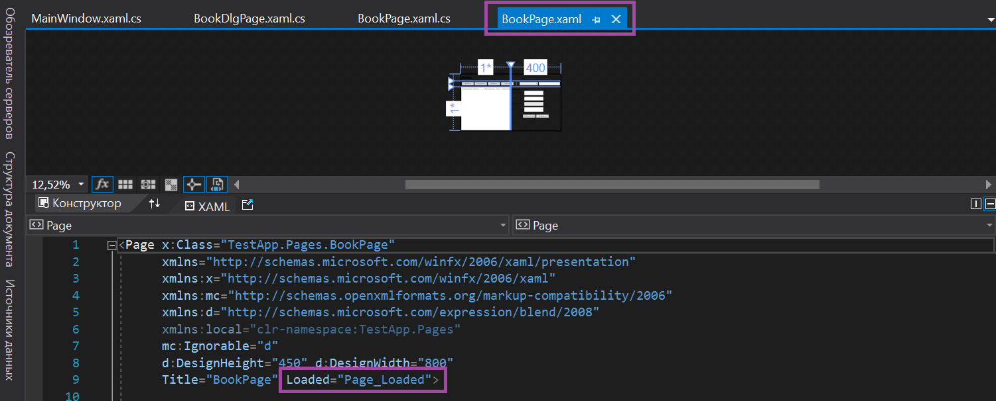
3. Добавить обработчики для элементов задания условия фильтрации
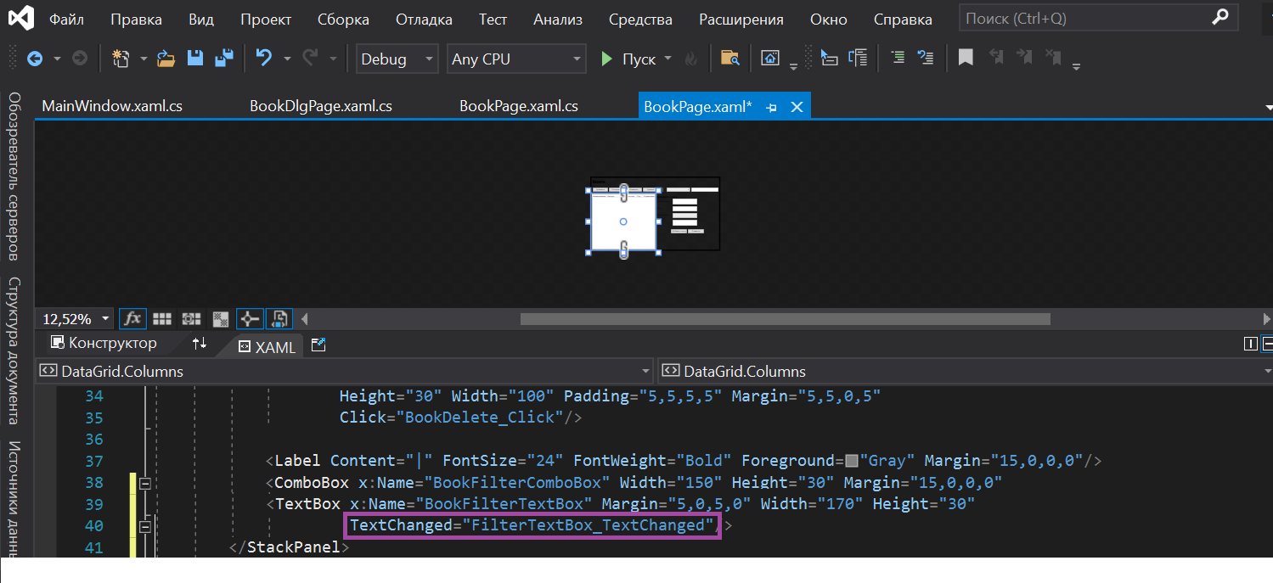

4. Настроить фильтрацию
private void BookFilterTextBox_TextChanged(object sender, TextChangedEventArgs e)
{
var textbox = sender as TextBox;
switch (BookFilterComboBox.SelectedIndex)
{
case 0:
BookDataGrid.ItemsSource = SourceCore.MyBase.Books.Where(q => q.Name.Contains(textbox.Text)).ToList();
break;
case 1:
BookDataGrid.ItemsSource = SourceCore.MyBase.Books.Where(q => q.Authors.Contains(textbox.Text)).ToList();
break;
case 2:
BookDataGrid.ItemsSource = SourceCore.MyBase.Books.Where(q => q.Publishers.PublisherName.Contains(textbox.Text)).ToList();
break;
case 3:
BookDataGrid.ItemsSource = SourceCore.MyBase.Books.Where(q => q.PublishYear.ToString().Contains(textbox.Text)).ToList();
break;
}

}

